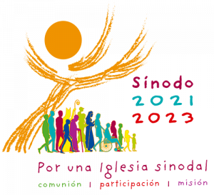

Propuesta de preguntas para los grupos de la diócesis:

- Para poder reconocer las responsabilidades que nos atañen a cada uno en nuestra comunidad, es importante que sepamos distinguirlas. ¿Cuáles son las responsabilidades del sacerdote? ¿Cuáles son las responsabilidades de los fieles laicos y de los consagrados?

- ¿Qué podemos hacer cada uno de los miembros de la comunidad para conocer mejor nuestras responsabilidades como evangelizadores? ¿Qué podemos hacer para vivirlas mejor?

- ¿Qué podemos hacer en nuestra comunidad para ayudarnos unos a otros con el fin de asumir mejor nuestras responsabilidades como evangelizadores? ¿Cómo puede apoyar, acompañar, colaborar, etc. el sacerdote con los fieles y los fieles con el sacerdote?

- ¿Qué acciones evangelizadoras hay actualmente en nuestra Parroquia? ¿Qué otros modos se nos ocurren para llevar a los demás a Cristo y su Evangelio? ¿Evaluamos el resultado de las iniciativas emprendidas y sacamos lecciones para nuevas iniciativas?

- ¿Crees que se pueden “institucionalizar” responsabilidades en la comunidad como lectores, acólitos, catequistas, visitadores de enfermos, labor de acogida, etc?

